数据库校内访问途径:
登陆图书馆主页，点击左下角”资源”栏目，通过“常用数字文献资源”（本地Pubmed为“试用数据库”）进入所需数据库平台
数据库校外访问途径:
一、维普中文期刊服务平台
校外访问维普中文期刊服务平台7.0，有两种方式：
1.移动端
ＡＰＰ：通过手机APP，在手机上访问
步骤１、各大应用市场下载或者扫码下载
步骤２、注册账号、获取授权即可使用，授权后可以在校外使用，有效期１８０天，超期后重新获取授权即可。
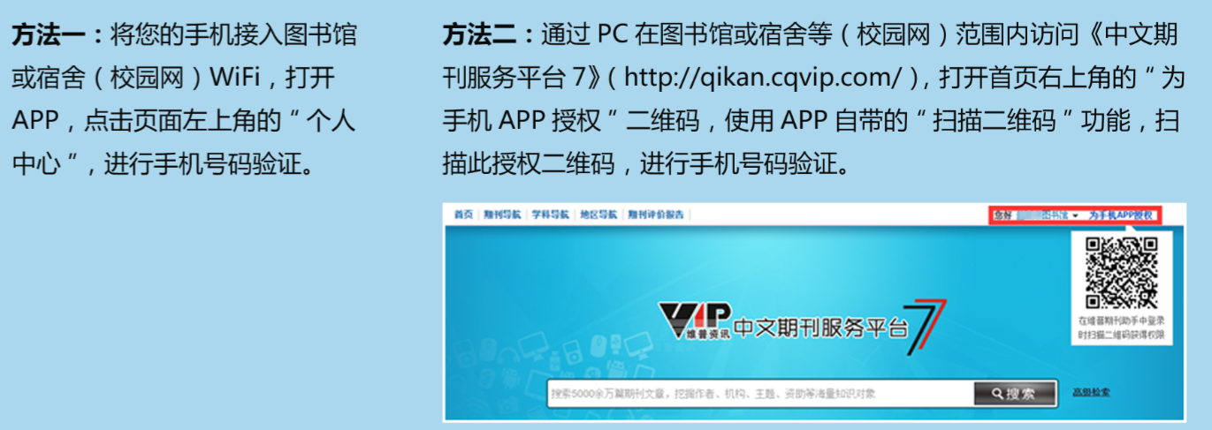
2. PC端:使用已经获取授权的手机APP，反向授权校外电脑使用
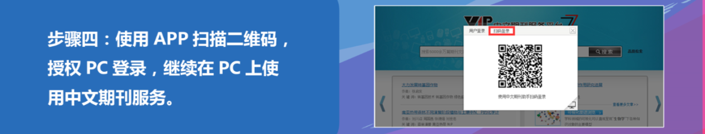
二、万方数据知识资源云服务系统V1.0
1.输入网址链接：http://med.wanfangdata.com.cn/或在校图书馆网站常用数字文献资源链接处点击万方医学（网络使用权）（如图1）进入万方医学网主页：
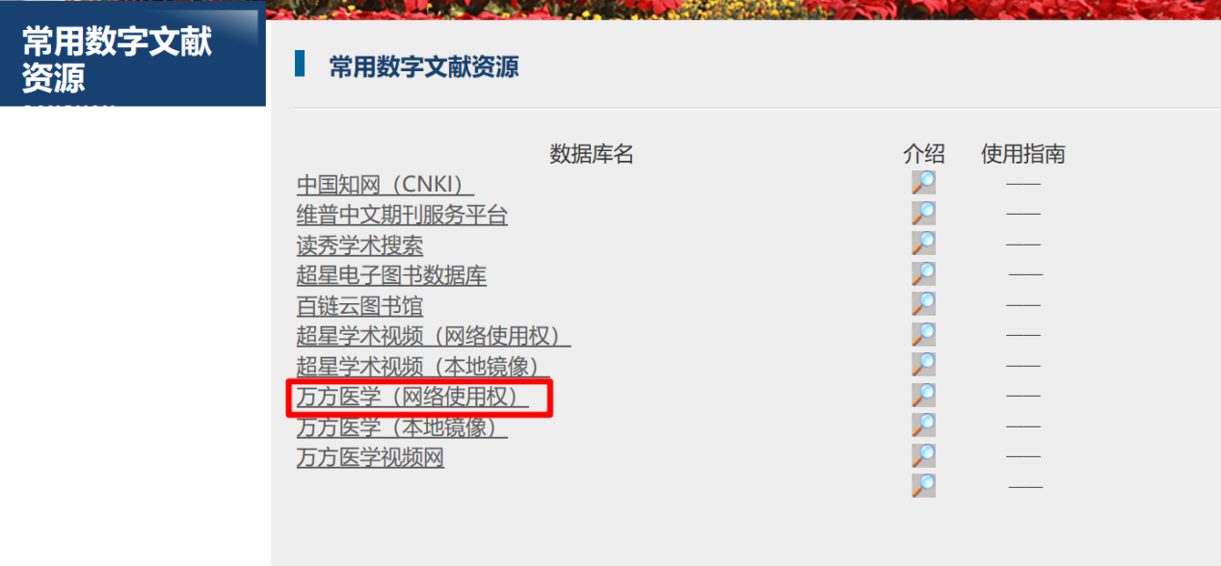
（图1）
2.在弹出的主页上找到“登陆”（如图2），点击“登陆”弹出登陆界面（如图3），在弹出的登陆界面输入账号：xxyxysqxy，密码：111111，点击登陆。
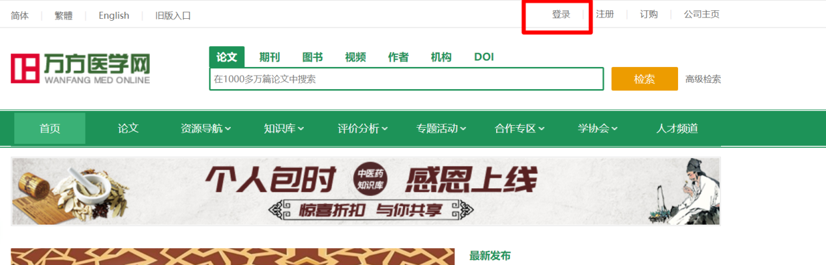
（图2）
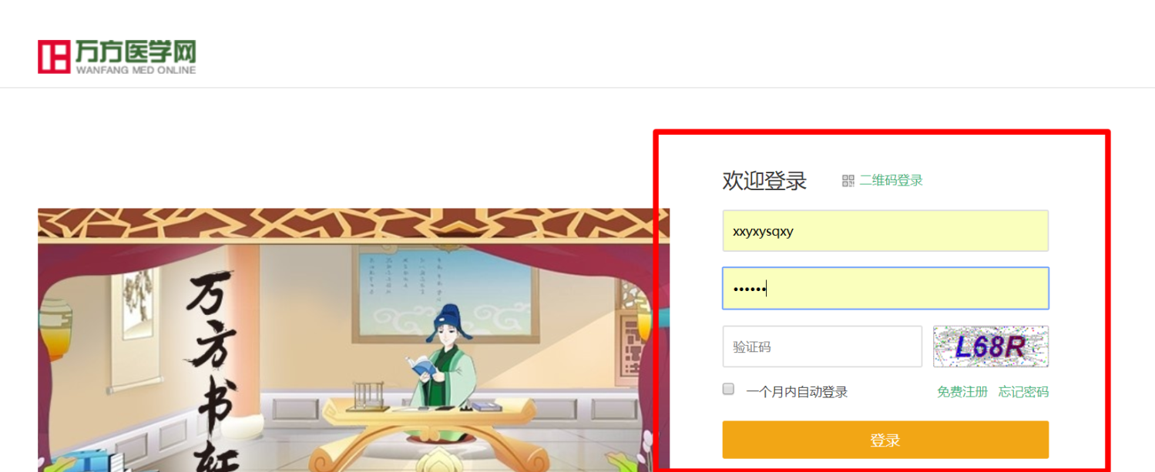
（图3）

3.检索关键词（如图4），找到需要的文章，根据自身需求进行响应的操作—线阅读或下载全文（如图5）：
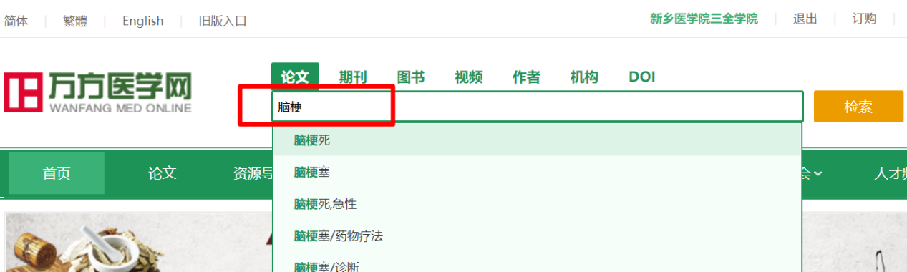
（图4）
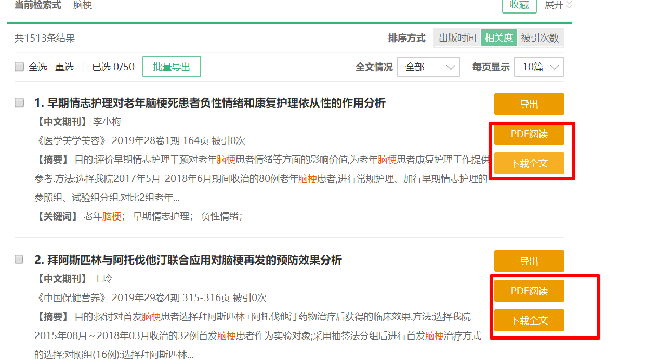
（图5）
三、中国知网CNKI
1.电脑端互联网访问
（1）通过图书馆网站进入中国知网网站，如下图：
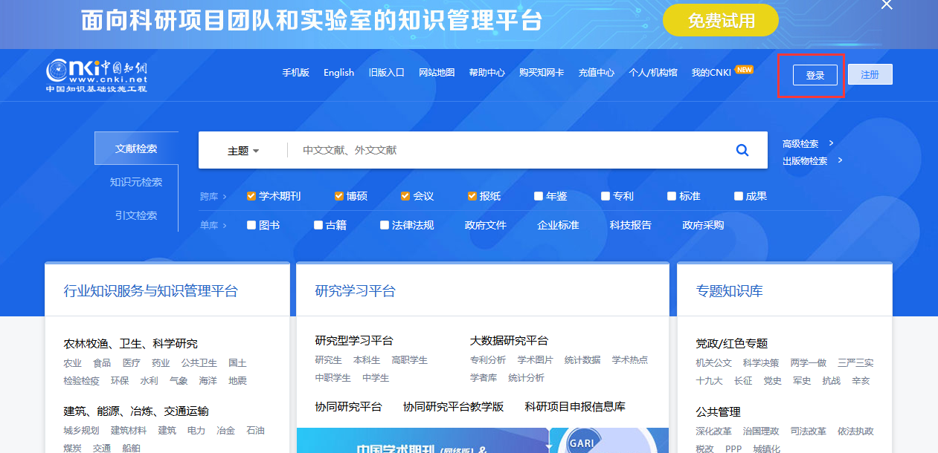

（2）点击右上角的登录按钮，输入学校图书馆分配的漫游账号并登录，如下图：
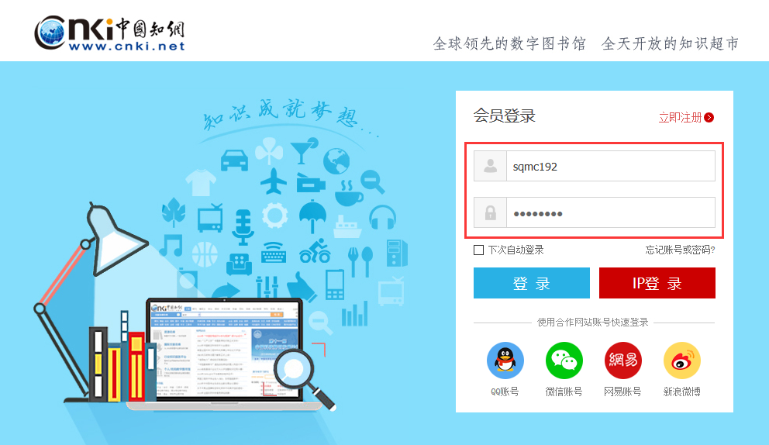

（3）页面自动跳转到登录后的首页界面，即可检索下载使用，如系统提示当前并发已满，这是由于此账号有其他人在使用，可换其他漫游账号或过一段时间使用。如下图：
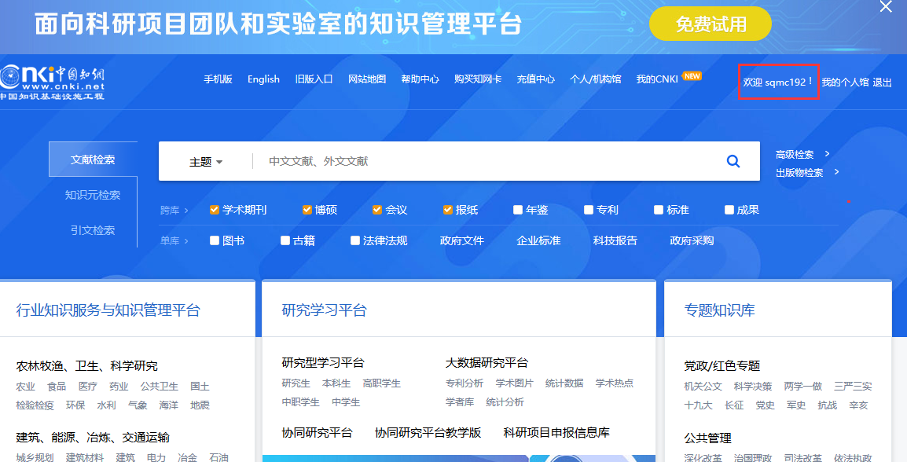
2.手机端app访问
（1）中国知网CNKI数据库手机端app名称为“全球学术快报”，（请注意，不要下载手机知网，手机知网需要另外收费使用），可直接在手机应用商店或应用市场搜索“全球学术快报”下载安装app，或者电脑端打开中国知网，点击左上侧的“手机版”，扫描二维码下载。如下图：
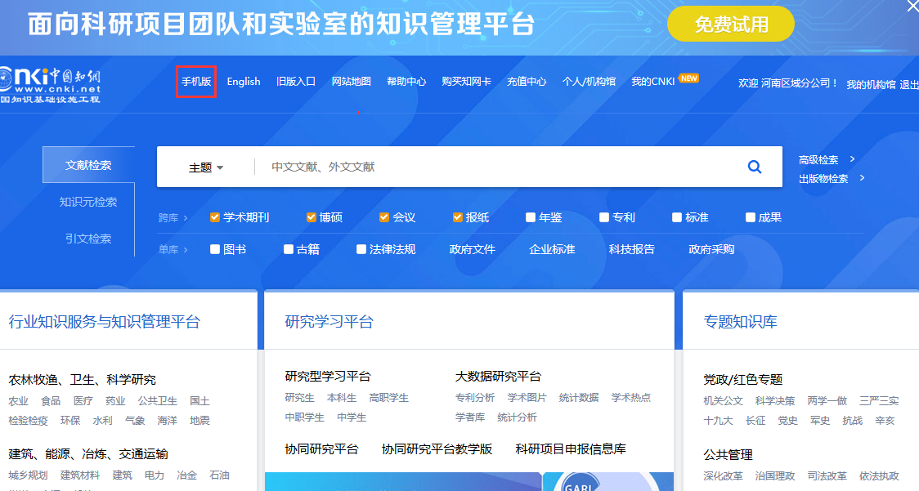
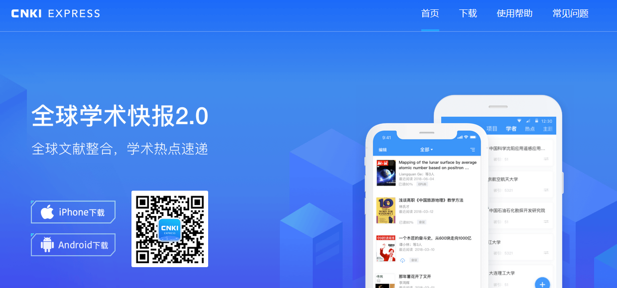
（2）手机安装app,安装过程中，请根据提示允许app使用位置权限，安装后打开app，点击登录/注册按钮，如下图：
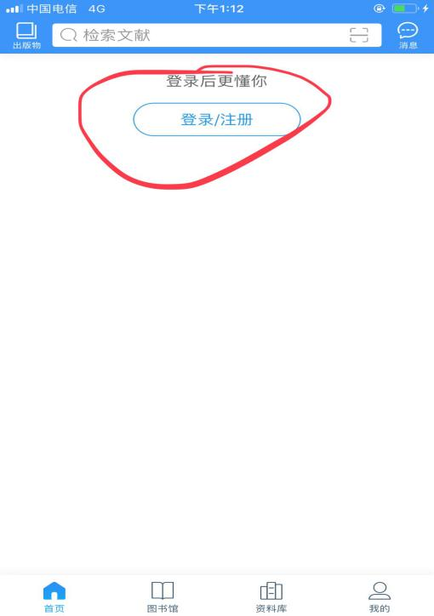
（3）点击右下角的“我的”，进入登录界面，如下图： 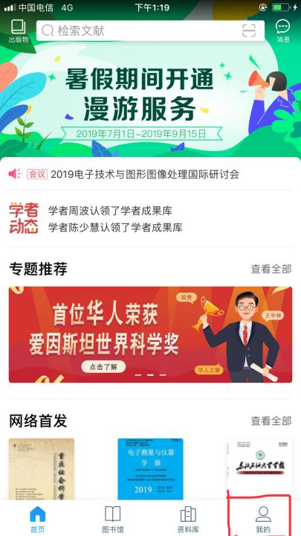 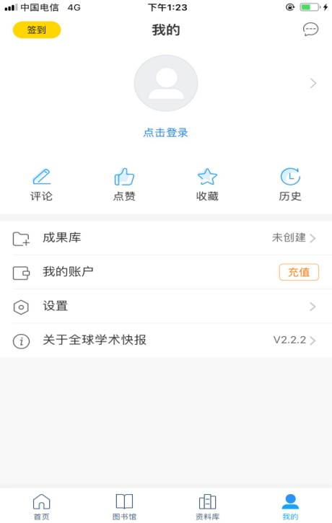

（4）如果有中国知网的个人账号，可直接登录，如果没有注册过个人账号，可点击登录后注册账号，或qq、微信、微博登录，如下图：
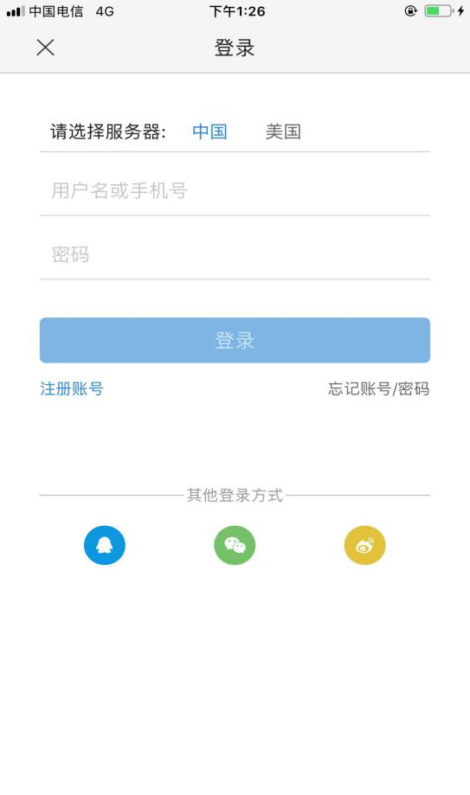

（5）登录后，点击“立即关联”，如下图：
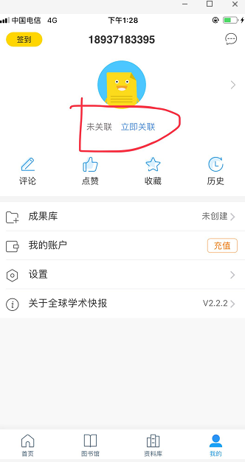
（6）在学校校园地理位置范围内，点击“位置关联”，系统会检测到学校名称“新乡医学院三全学院”，点击学校名称后即关联成功，关联成功后即可在app首页检索浏览下载文献，在校内登录账户一次，即可在校外使用15天，15天内再在校内登录一次，校外可后推15天使用，寒暑假期间登录期间会自动延长。
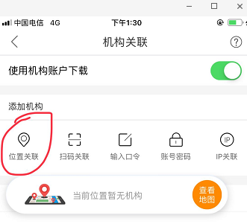
四、读秀学术搜索数据库
1.电脑端互联网访问
(1)任一可访问互联网的电脑浏览器打开读秀学术搜索网站，网址为www.duxiu.com，或者通过学校官网-职能部门-图书馆-常用数字文献资源-读秀进入读秀学术搜索网站。如下图：在校园IP内先通过个人认证流程后，即可在校外登录个人注册的个人认证账号登录。具体程序如下截图：输入读秀网址：www.duxiu.com 点击页面右下角弹出的个人认证框：
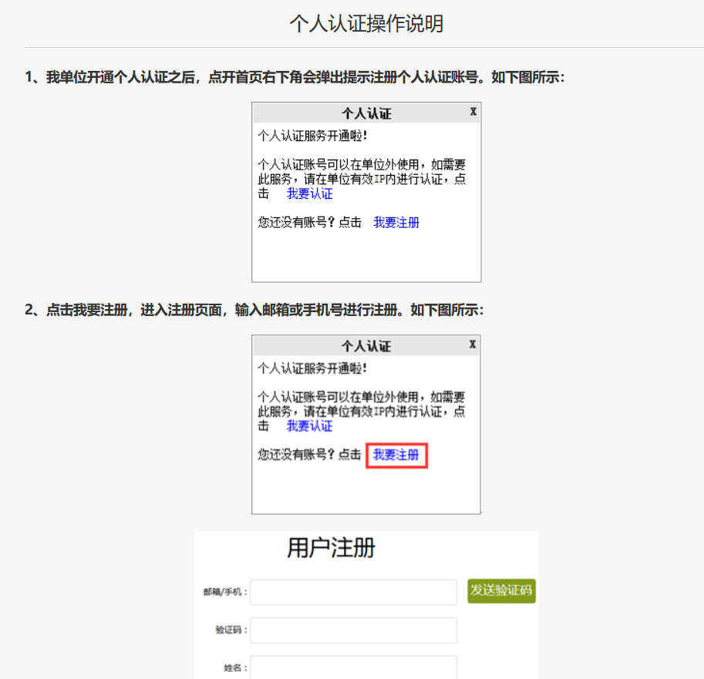
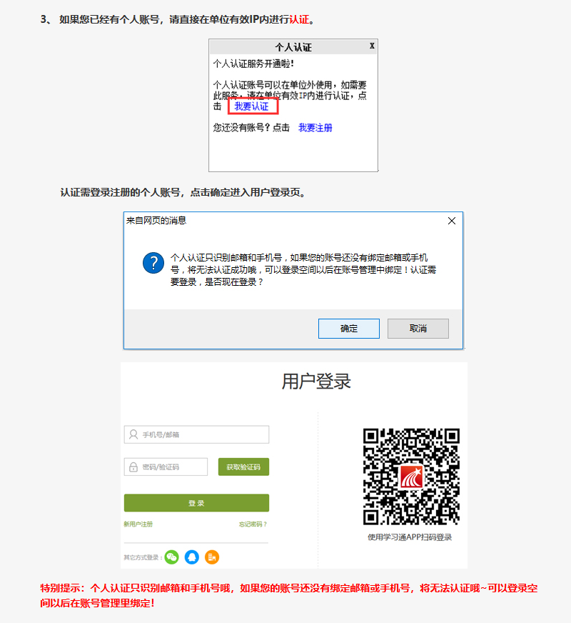
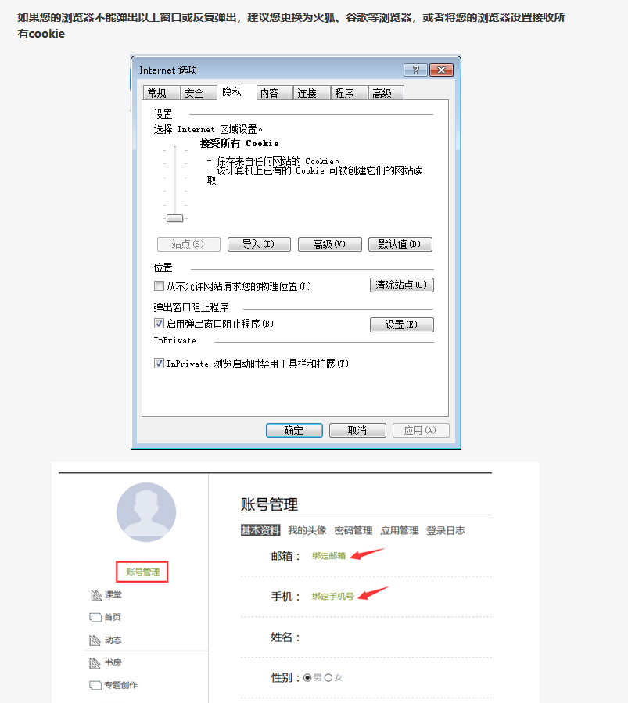
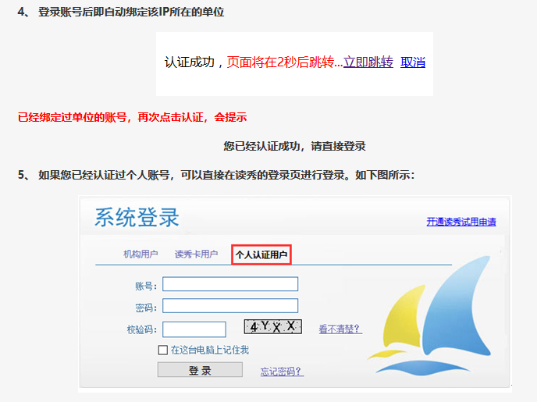
2.手机端app访问
(1)可直接在手机应用商店或应用市场搜索“超星移动图书馆”下载安装app， 点击安装
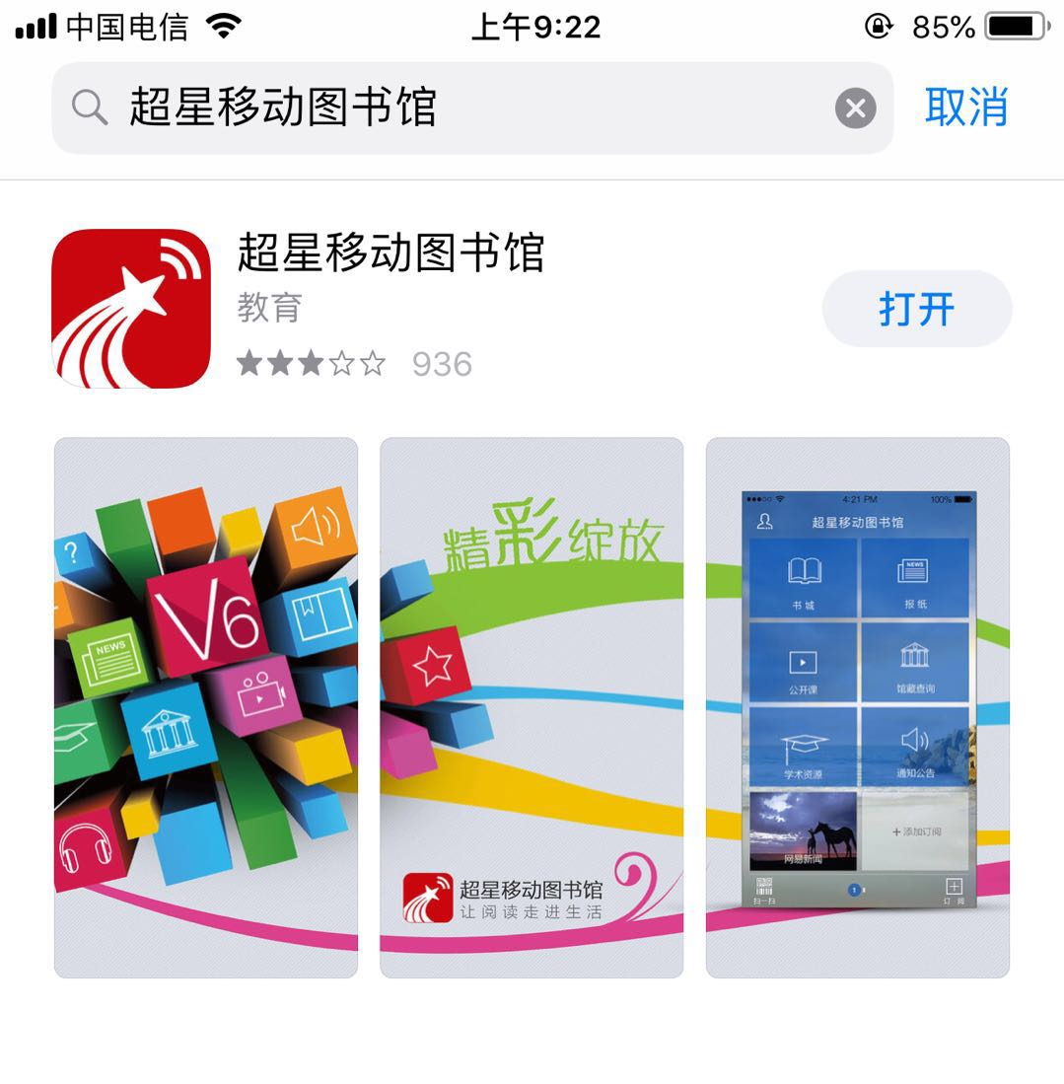
安装完打开移动图书馆客户端，点击登录（用借阅证账号密码登录，遗忘可以咨询图书馆），然后点击“学术资源”模块即可使用读秀数据库手机端模块。
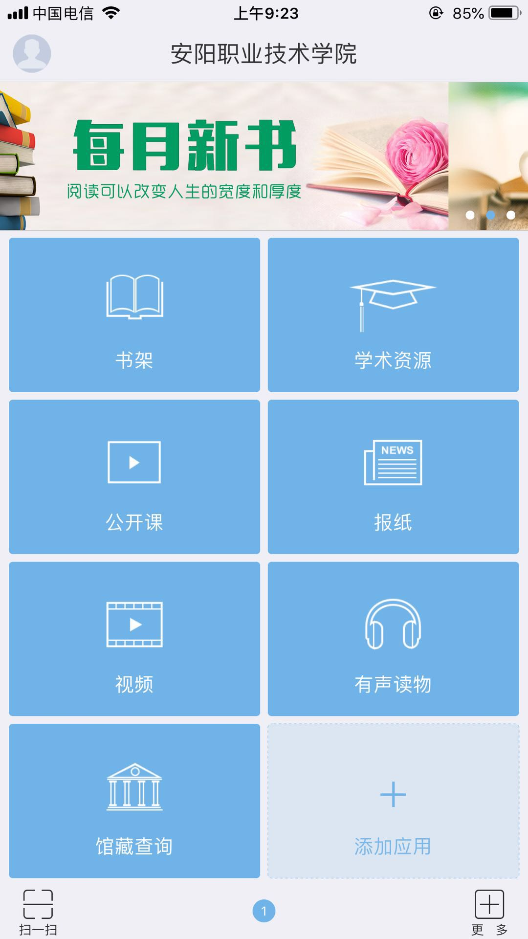

五、本地PubMed检索平台
1、电脑端互联网访问
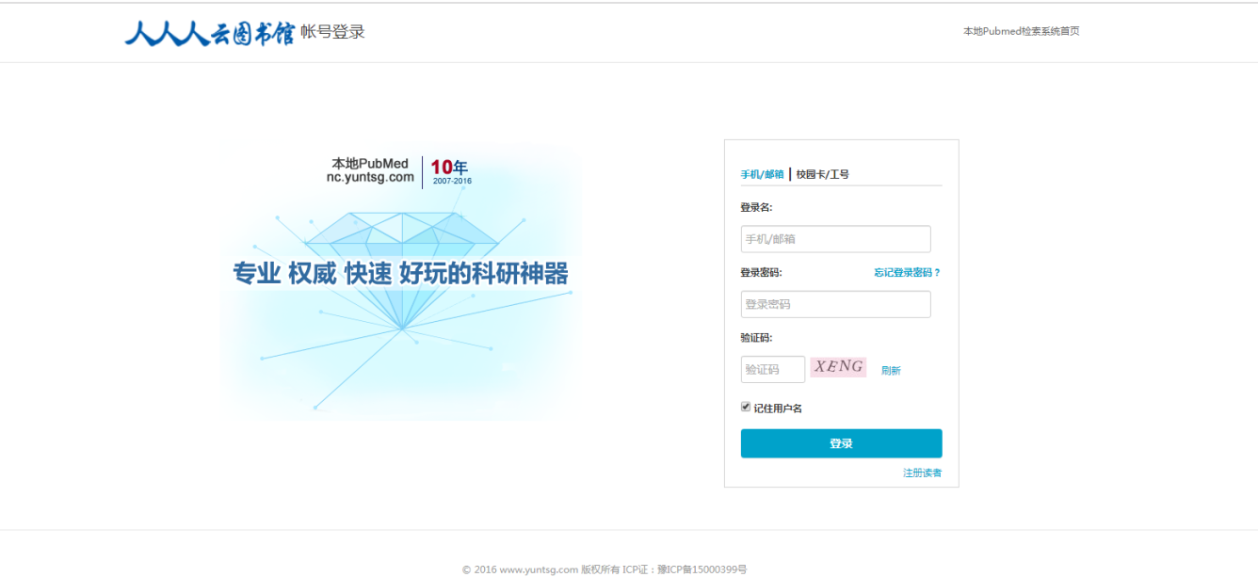
（1）任一可访问互联网的电脑浏览器打开本地PubMed检索平台网站，网址为http://nc.yuntsg.com 如下图：
如何注册：
（推荐使用谷歌浏览器，本系统不支持IE9.0或以下版本浏览器）
第一步：登录网址，点击“注册读者”，若您在校园网IP范围内，可以直接注册，若不在，需输入本单位的公共账号和密码：
公共账号：sanquan 密 码： XX688H

如下图：
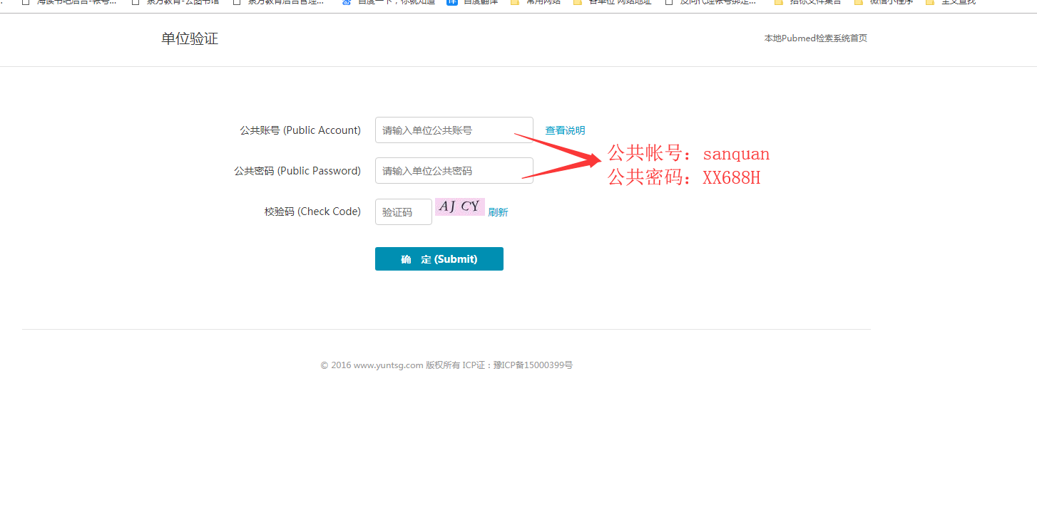

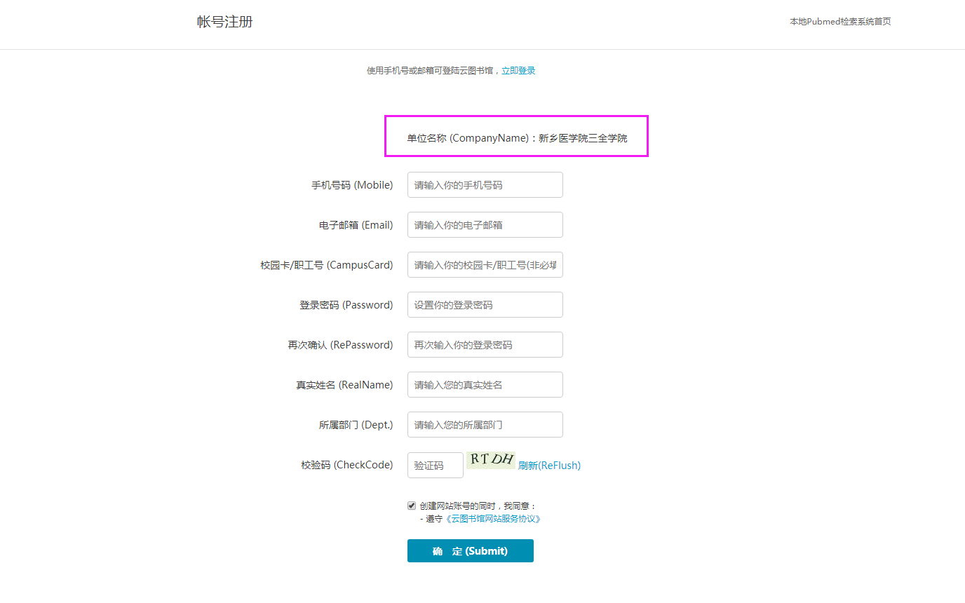
第二步；显示本单位名称后填写个人信息，其中，必填项为手机号码，密码和真实姓名等。
除校园卡/职工号外，其他均为必填项
手机号/邮箱 为登录时帐号；当忘记密码时，手机号可用来重置密码，所以手机号必须为正常使用的号码。

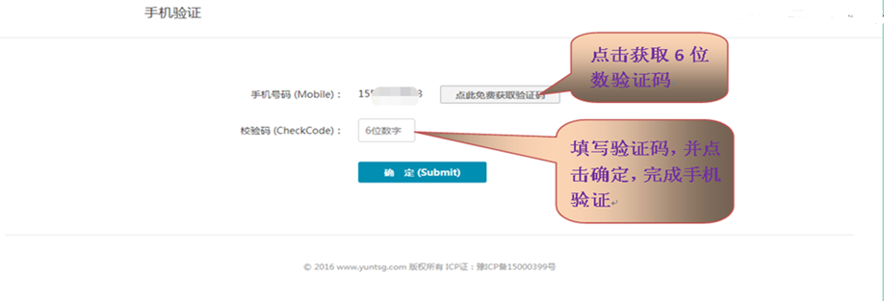
第三步，手机验证。根据提示完成手机验证

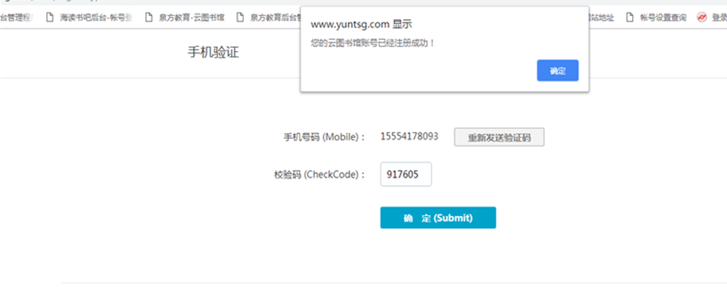
第四步，完成注册，返回登录页面进行登录
如何申请文章查看全文？
登录后进入到检索页面，如下图：
输入检索词，点击检索，检索结果有多种呈现方式供选择
【3000条以内默认为气泡图的图形化显示】
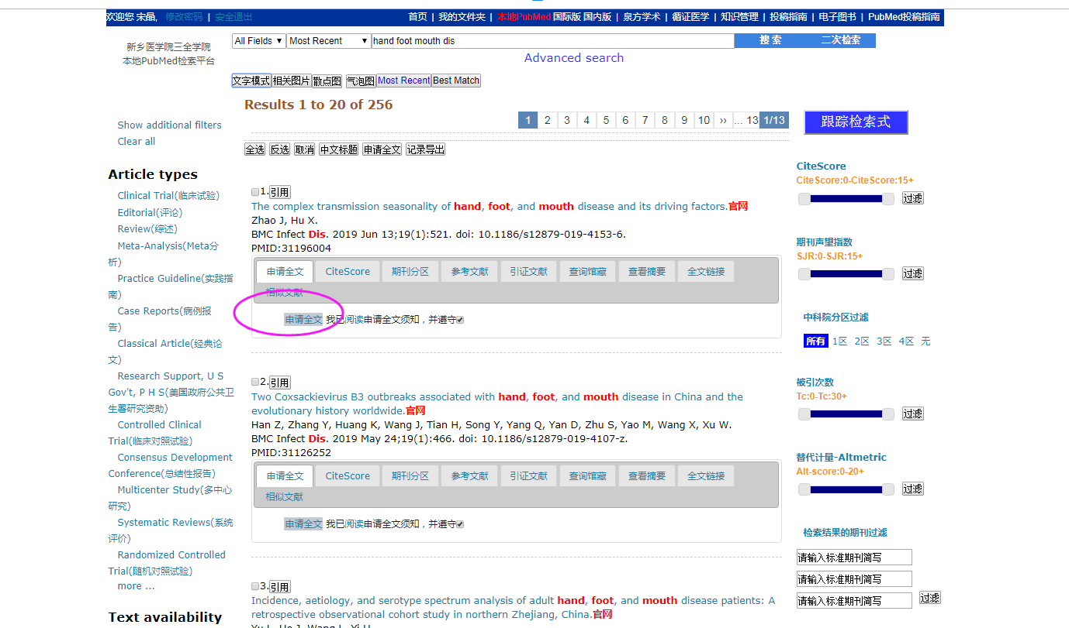

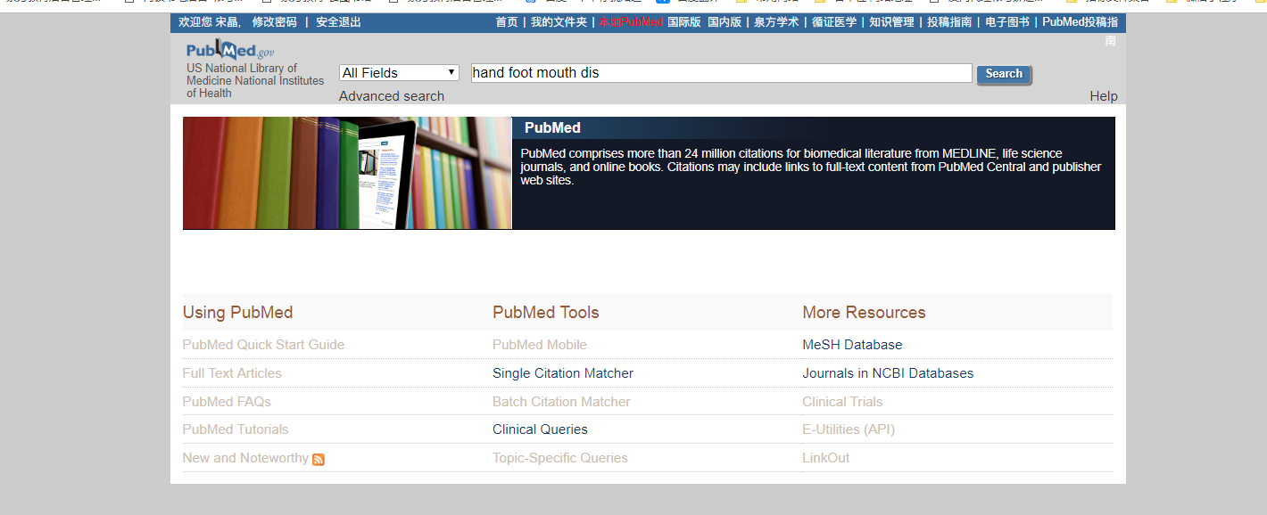
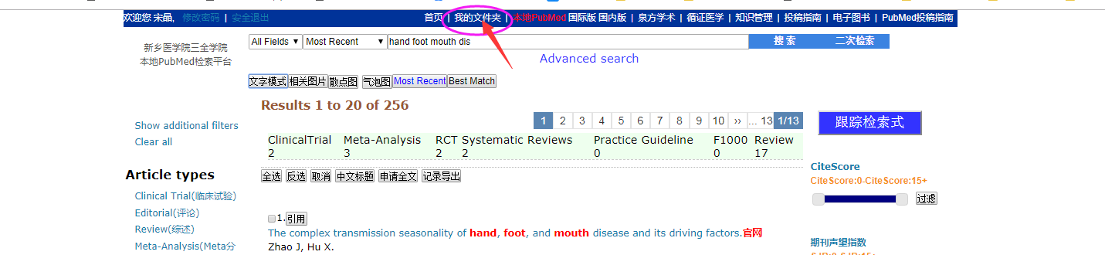

想要查看的文章可以点击申请全文，在我的文件夹中打开查看全文传递过来后，全文状态为 打开全文，您就可以点击在线查看或选择另存为
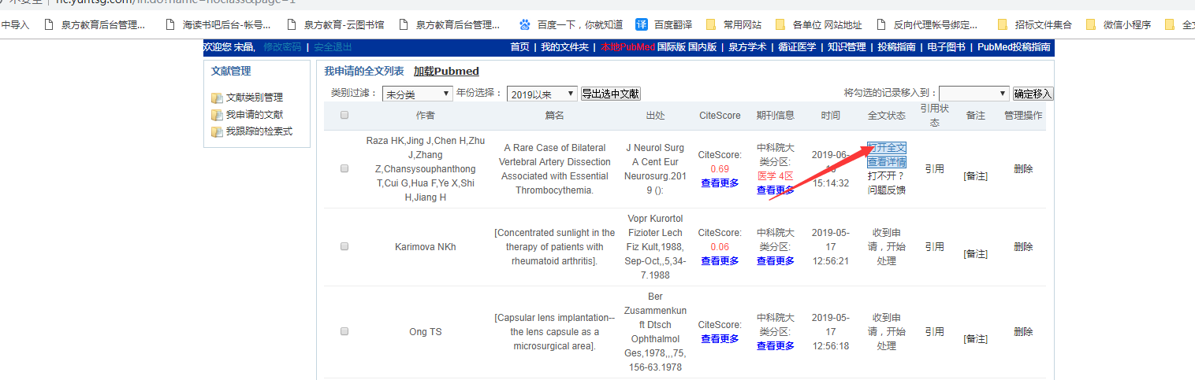
2、手机微信公众号访问
第一步：手机微信关注 泉方云 微信公众号
第二步：点击云图书馆，进入微信绑定
如果已注册有帐号，直接输入手机号码及密码绑定即可，如果没有，请点击我要注册帐号进行帐号注册。方法同PC端注册。
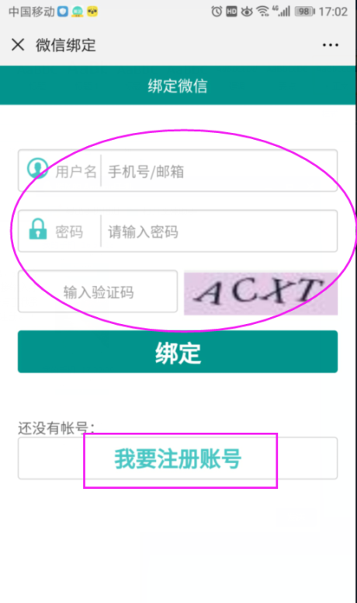
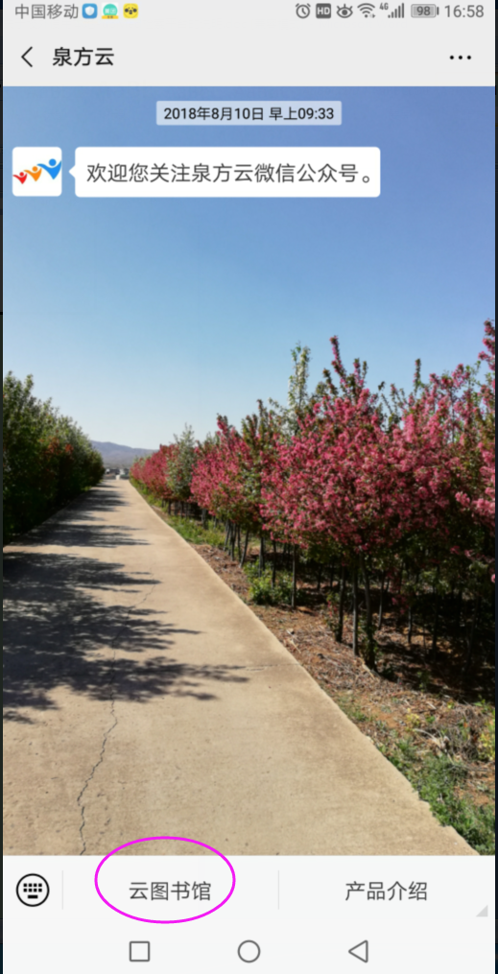

微信绑定成功后，就可使用泉方云图书馆里的各个模块了。

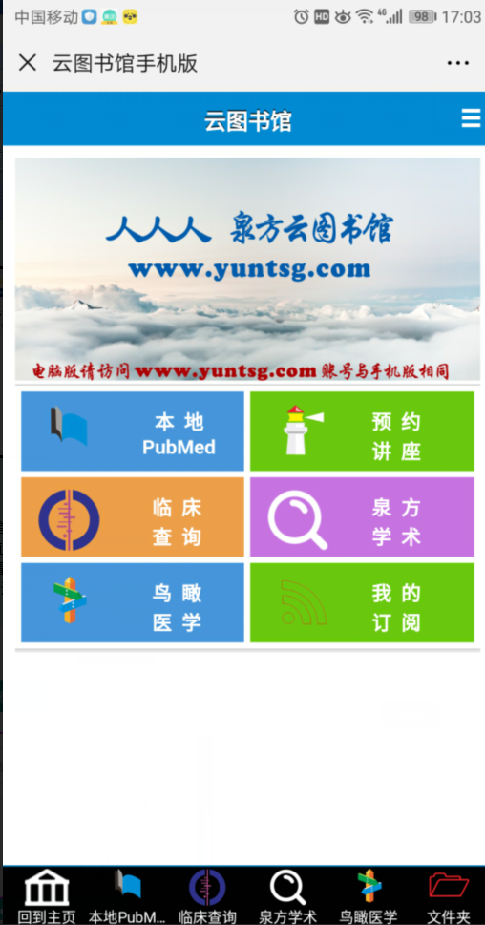

若使用微信检索不畅，建议使用手机浏览器访问：m.yuntsg.com

